Трехмерная периодическая таблица химических элементов Д.И. Менделеева.

Наука двигается от незнания к все более полному знанию природы вещей. И вместе с новейшими исследованиями изменятся наше мировосприятие. То, что раньше было ортодоксальным, немыслимым, фантастическим, сегодня является обыденным и даже классическим. Некоторые области знания такие огромные, что одному ученому не под силу осветить весь предмет сразу. Сегодня мы встречаем передовые теории до сих пор в незавершенном виде. Одна из таких теорий - периодическая таблица химических элементов Д.И. Менделеева. Впрочем, в этом нет вины автора. Д.И. Менделеев сделал за свою жизнь очень много (десятки научных работ) и оставил таблицу в завершенном виде, более того – предвосхищающем дальнейшие открытия (часть химических элементов были открыты именно потому, что их существование и свойства описал Менделеев). Но новые исследования дали новые данные, и не было уже в живых автора, чтобы грамотно и блестяще внести их в таблицу. С открытием радиоактивного распада были обнаружены новые химические элементы. Сегодня они внесены в таблицу, но, конечно, не автором.
Мы считаем, что периодическая таблица химических элементов Д.И.Менделеева в том виде, как она существует сейчас, хороша для школьного курса обучения, но недостаточно полна для современной науки; она должна быть выполнена в трехмерном виде.
Химическим элементом по определению считается совокупность атомов с одинаковым зарядом ядра (учебник О.С. Габриелян «Химия 8 класс», стр. 27, М., Дрофа, 2002) Опытным путем химический элемент определяют по его спектральному составу. Однако каждый химический элемент не является одним и тем же, «одинаковым всегда», единственным. У него есть изотопы.
Изотопы – это разновидности атомов одного и того же химического элемента, имеющие одинаковый заряд ядра, но разное массовое число (там же, с. 26).
Химические элементы в большинстве случаев не являются стабильными.
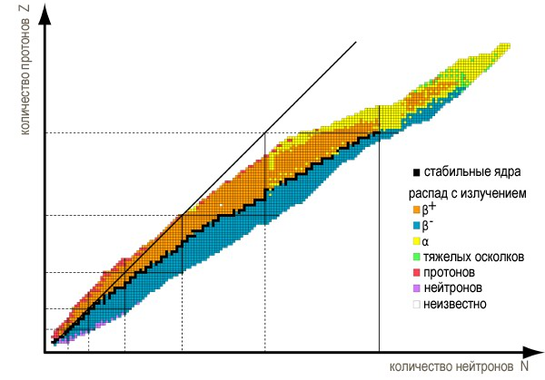
На основании вышеизложенного мы приходим к очевидному выводу: хотя у химического элемента существует от 2 до 20 изотопов (а, возможно, и больше ) в периодическую таблицу внесен только один.
В полном виде ячейка химического элемента должна выглядеть, по нашему мнению, так:

стабильный изотоп
химического элемента

возрастание
атомной массы изотопа

А таблица так:

уровень
стабильных
изотопов

Значение трехмерной таблицы. В среде химиков существует понятие «остров стабильности» (смотрите таблицу выше). Хотя в природе имеется множество изотопов, наш мир состоит из небольшого количества относительно стабильных изотопов. Все расчеты химических реакций проводятся именно для стабильных изотопов. Проблема заключается в том, что стабильность изотопа, очевидно, определяется условиями среды. При изменении этих условий, вероятно, стабильными будут другие изотопы химического элемента, атомный вес которых отличается от указанного в современной периодической таблице химических элементов Д.И. Менделеева.
К.М., 28 марта 2010г.

Эта область до конца не изучена. Могут существовать изотопы, «время жизни» которых настолько мало, что не фиксируется современными приборами. Разумеется, по математи-ческому обычаю, ими «пренебрегают», так как если бы их вовсе не существовало. Но стоит увеличить чувствительность приборов…

